Nabídka knihy
Portrait Gallery 46 Čechů

Výpravná kniha s životními příběhy a fotografiemi osobností české kultury, vědy či sportovních odvětví např. Václav Havel, Eva Jiřičná, Jan Tříska, Karle Sidon, Ivan Lendl, Karel Schwarzenberg, Jiří Menzel a jiní.
Kniha vychází s podtitulem Objektivem Pavla Brunclíka a slovy Pavla Kosatíka v českém a anglickém jazyce.
Text: Pavel Kosatík
Autor fotografií: Pavel Brunclík
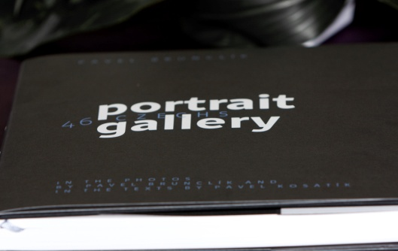

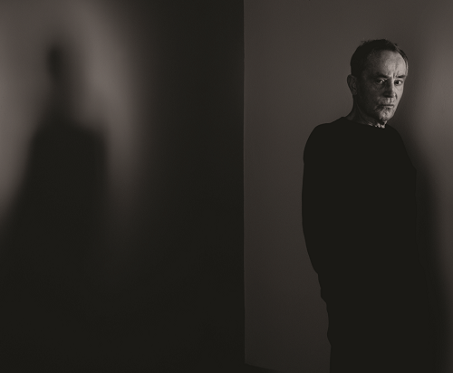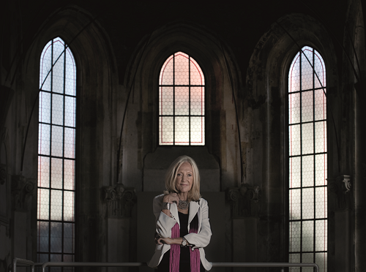

Prodejní cena vč. DPH za 1 kus: 1.450 Kč

Kontakt:
Klára Hübnerová, tel: 734 622 533

